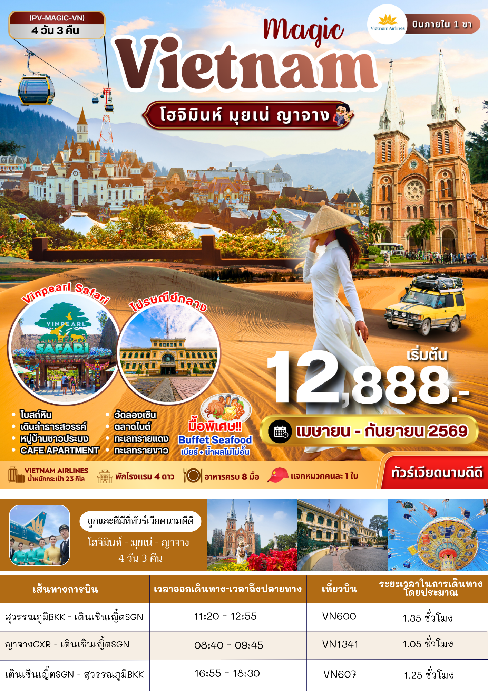
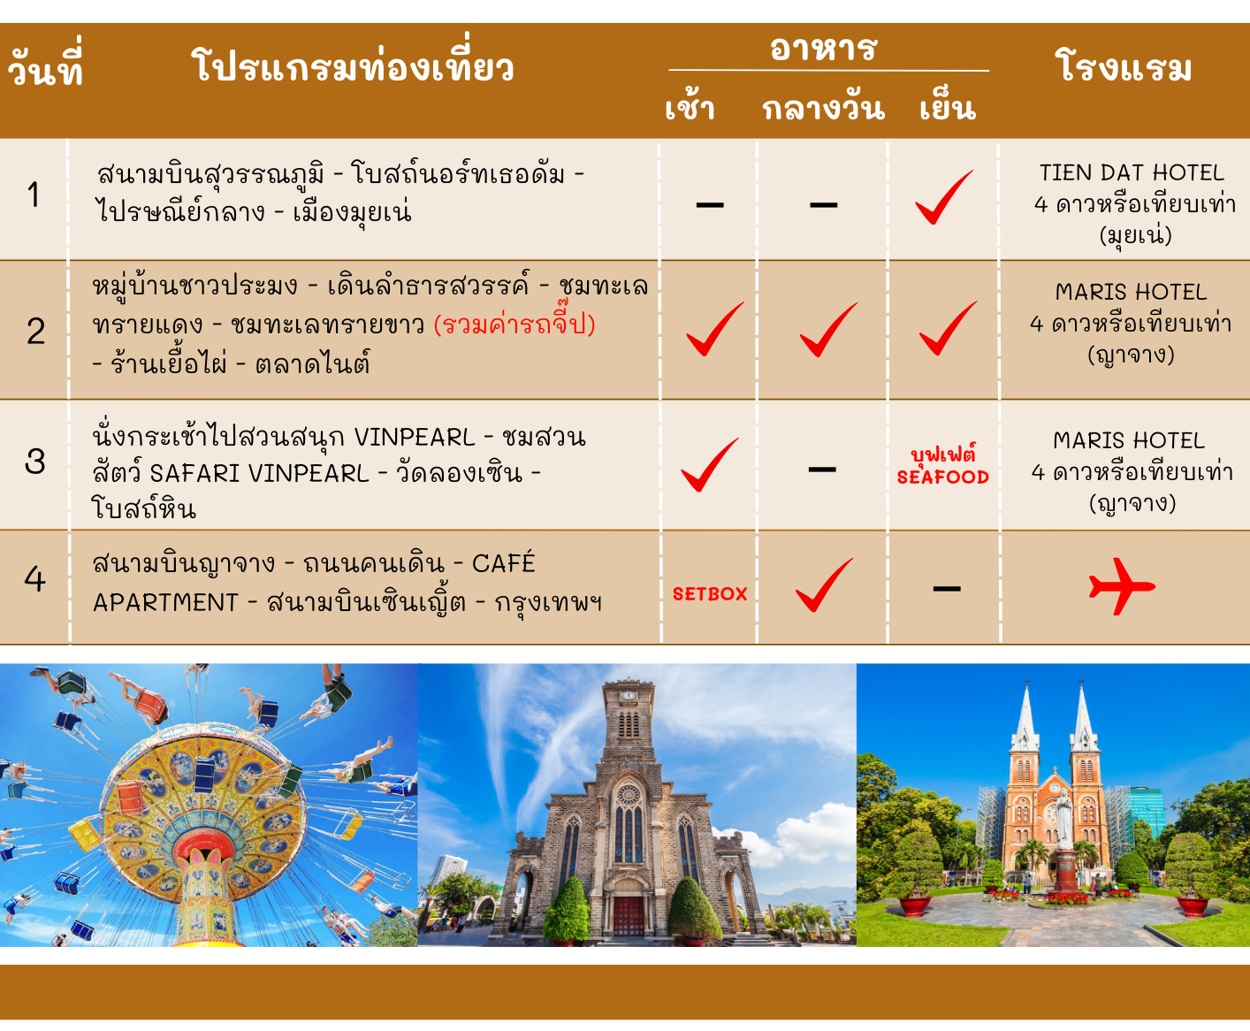
รายละเอียดโปรแกรม

วันแรก สนามบินสุวรรณภูมิ – โบสถ์นอร์ทเธอดัม –ไปรษณีย์กลาง – เมืองมุยเน่

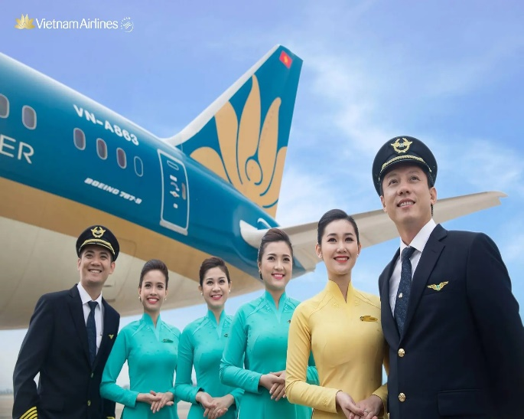
08.00 น. คณะพร้อมกันที่ ท่าอากาศยานสุวรรณภูมิ ชั้น 4 ประตู 6 สายการบินเวียดนามแอร์ไลน์ เคาน์เตอร์ L โดยมีเจ้าหน้าที่ของบริษัทฯ คอยอำนวยความสะดวกแก่ท่าน
11.20 น. นำท่านออกเดินทางสู่ สนามบินเตินเซินเญิ้ต(SGN) ประเทศเวียดนาม เที่ยวบินที่ VN600
13.05 น. เดินทางถึง สนามบินเตินเซินเญิ้ต ประเทศเวียดนาม ออกเดินทางตามโปรแกรมทัวร์

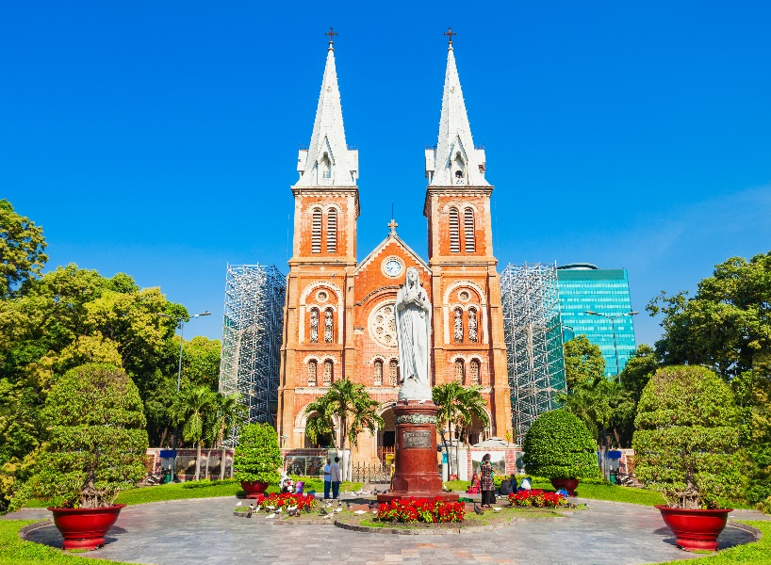
นำท่านถ่ายรูปกับ โบสถ์นอร์ทเธอดาม (NOTRE DAME CATHEDRAL) เป็นอาคารสถาปัตยกรรมฝรั่งเศสอีกแห่งที่เป็นสัญลักษณ์ของนครโฮจิมินห์ รูปแบบสถาปัตยกรรมเลียนแบบโบสถ์นอร์ทเธอดามประเทศฝรั่งเศส ด้านหน้ามีหอคอยคู่สี่เหลี่ยมสูง 40 เมตร ได้รับการยกย่องว่าเป็นโบสถ์คริสต์ที่มีความงดงามที่สุดแห่งหนึ่งในประเทศเวียดนาม เริ่มก่อสร้างเมื่อปี พ.ศ.2420 เสร็จเมื่อ พ.ศ.2426 ในสมัยสงครามโลกครั้งที่ 2
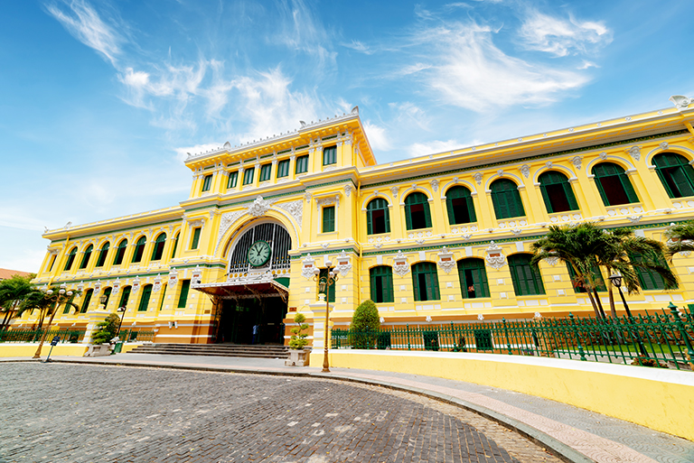
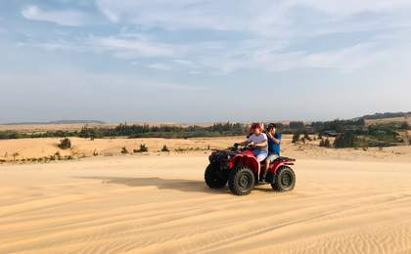
จากนั้นนำท่านถ่ายรูปกับ ไปรษณีย์กลาง (CENTRAL POST OFFICE) อาคารสไตล์โคโลเนียลตั้งอยู่บนพื้นที่สูงที่สุดของนครโฮจิมินห์ ตรงข้ามคือโบสถ์นอร์ทเธอดาม ซึ่งสำนักงานไปรษณีย์กลางไซ่ง่อนมีความงดงามตระการตาในเเบบสถาปัตยกรรมโคโลเนียล สมัยศตวรรษที่ 19 ออกเเบบโดยสถาปนิกชาวฝรั่งเศสเชื้อสายเวียดนาม การตกแต่งภายนอกของอาคารมีความสวยงามและคล้ายคลึงกันโบสถ์นอร์ทเธอดาม จนกลายเป็นจุดหมายปลายทางของนักท่องเที่ยวทั้งในและต่างประเทศที่มาเที่ยวนครโฮจิมินห์

นำท่านออกเดินทางสู่ เมืองมุยเน่ (MUINE) ใช้เวลาเดินทางประมาณ 3 ชั่วโมง เป็นเมืองชายทะเลตากอากาศและแหล่งท่องเที่ยวที่มีความสวยงามและมีชื่อเสียงทางภาคใต้ของเวียดนาม ระหว่างการเดินทางผ่านชมธรรมชาติและวิถีชีวิตความเป็นอยู่ของชาวเวียดนาม

ค่ำ รับประทานอาหารค่ำ ณ ภัตตาคาร
นำท่านเข้าสู่ที่พัก VIPOL HOTEL 4 ดาวหรือเทียบเท่า (มุยเน่)

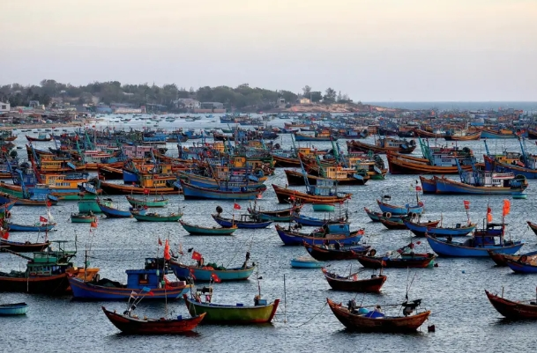
วันที่สอง
- หมู่บ้านชาวประมง
- เดินลำธารสวรรค์
- ชมทะเลทรายแดง
- ชมทะเลทรายขาว
- ร้านเยื้อไผ่
- ตลาดไนท์

เช้า รับประทานอาหารเช้า ณ ห้องอาหารของโรงแรม
ได้เวลาอันสมควรนำท่านเดินทางสู่ หมู่บ้านชาวประมง(Mui Ne Fish Village) หมู่บ้านชาวประมงมุยเน่แห่งนี้มีเรือ
เรียงรายอยู่นับร้อยลำ บริเวณรอบๆหมู่บ้านมักจะมีชาวประมงนำอาหารทะเลสดๆ มาวางขายในราคาย่อมเยา เหมาะ
สำหรับนักท่องเที่ยวที่ต้องการสำรวจวิถีชีวิตของชาวประมงในเวียดนามใต้อย่างวิธีหาสัตว์ทะเล ซึ่งเมื่อชาวประมงได้
สัตว์ทะเลขึ้นมาแล้ว ก็จะนำสัตว์ทะเลเหล่านี้มาคัดแยกขนาด และชนิดต่างๆ ออกจากกัน โดยในช่วงเช้าจะมี
นักท่องเที่ยวต่างชาติมากมายแวะเวียนมาเยี่ยมชมหมู่บ้านชาวประมงกันไม่ขาดสายเรียกได้ว่านอกจากจะเป็นหมู่บ้าน
แล้วยังเป็นตลาดเช้าที่สวยงามมาก ๆ เลยทีเดียว
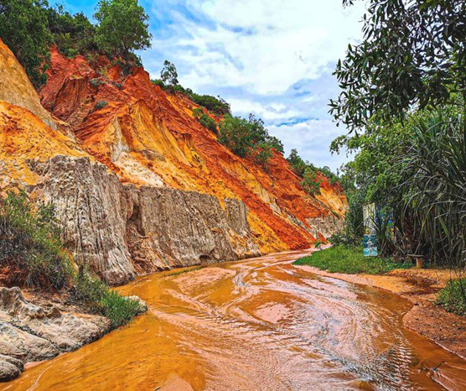
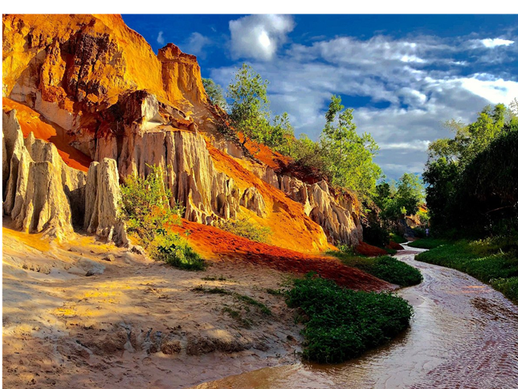
นำท่านเดินทางสู่ ลำธารนางฟ้า (Mui Ne Fairy Stream หรือ Suoi Tien) อีกหนึ่งสถานที่เช็คอินยอดนิยมในมุยเน่ ธารน้ำสีแดงอันเกิดจากธรรมชาติ ได้รับฉายาว่า "แกรนแคนยอนเวียตนามใต้" เกิดจากการกัดเซาะของน้ำในแอ่งทะเลทราย กลายเป็นโตรกลึกที่เปิดเนื้อดินให้เห็นชั้นของทรายและดินดาน จากธารน้ำเล็กๆ ไหลผ่านภูมิประเทศกึ่งทะเลทราย เซาะเป็นร่องลึกว่า 20 เมตร เปิดให้เห็นชั้นดินและทรายหลากสี นักท่องเที่ยวจะได้ชมความสวยงามของธรรมชาติ ทัศนียภาพของชั้นดิน สูงลดหลั่นกันไป สลับกับสีสันของดินทราย มีชายหาดที่เงียบสงบ และทะเลทราย ลองเดินขึ้นเขาประมาณ1กม. เห็นวิวจากมุมสูง แต่ว่าต้องเดิน และเดินลุยน้ำกัน

หลังจากนั้นเดินทางสู่ ทะเลทรายแดง”จะตั้งอยู่ห่างจากเมืองมุยเน่ประมาณ 17 กิโลเมตร เป็นทะเลทรายที่ทอดยาจากริมฝั่งทะเล โดยเฉพาะยามแสงอาทิตย์สาดส่อง ทำให้เห็นเนินทรายที่ขึ้นเป็นริ้วๆ อย่างชัดเจน และจะมีเสน่ห์สุดๆในช่วงอาทิตย์ตกดินด้วย และแน่นอนว่าทะเลทรายของมุยเน่ก็กลายเป็นที่เที่ยวถ่ายรูปสวยยอดนิยม ที่มักจะมีผู้คนมา
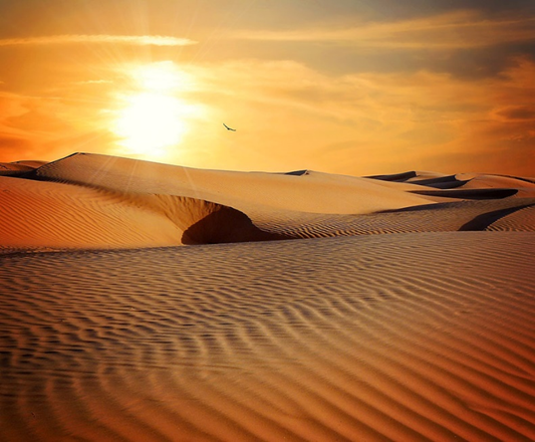
แชะภาพเท่ๆลงโซเชียลอยู่เป็นประจำ
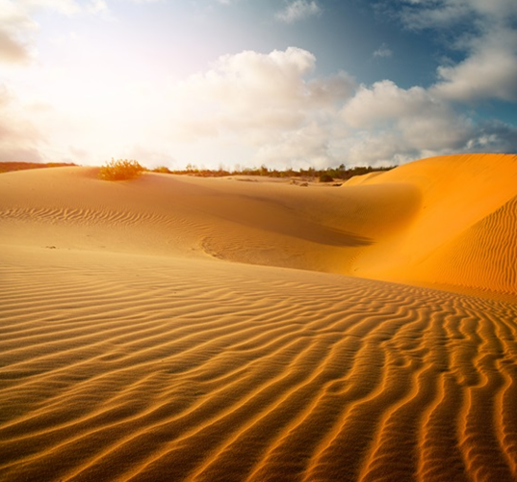

นำท่านเดินทางสู่ ทะเลทรายขาว เพื่อกองเนินภูเขาทรายสีขาวกระจ่างตากว้างใหญ่สุดสายตา มองไปทางไหนจะเห็นเพียงผืนทรายและท้องฟ้าเท่านั้น ไม่ไกลกันมีแหล่งน้ำจืด สำหรับให้นักท่องเที่ยวใช้พักผ่อน ถ่ายรูป และชมวิว ที่ท่านจะได้เพลิดเพลินกับกิจกรรมหลากหลายไม่ว่าจะนั่ง หรือสามารถเช่าขับรถ ATV ตะลุยเนินทราย หรือสนุกสนานกับการเล่นแซนด์ดูนลื่นไถลจากจากเนินทรายสูงกว่า 40 เมตร (รวมค่ารถจิ๊บ)


เที่ยง รับประทานอาหารกลางวัน ณ ภัตตาคาร
นำท่านแวะชม ผลิตภัณฑ์จากเยื่อไผ่ ซึ่งเป็นสินค้าขึ้นชื่อ ผลิตภัณฑ์ต่างๆมีเยื่อไผ่เป็นส่วนประกอบ ผลิตภัณฑ์ที่เป็นที่นิยมของคนไทย คือ ถุงเท้าที่ผลิตจากเยื่อไผ่ เป็นต้น
จากนั้นนำท่านเดินทางสู่ เมืองญาจาง (ใช้เวลาเดินทางประมาณ 3 ชั่วโมงครึ่ง) เป็นเมืองท่องเที่ยวทางทะเล อยู่ในจังหวัดคั้ญฮหว่า ประเทศเวียดนาม มีชายหาดและทะเลที่เหมาะแก่การดำน้ำ ชื่อญาจาง คนมักอ่านเป็น นาตรัง หรือ หน่าตรัง เพราะเข้าใจว่าอักษรที่เขียนเป็นภาษาอังกฤษ แต่ที่จริงเป็นภาษาเวียดนาม ในอดีตเมืองนี้เป็นที่รู้จักกันในชื่อ เกาธาระ (Kauthara)
ค่ำ รับประทานอาหารค่ำ ณ ภัตตาคาร
หลังจากนั้นให้ท่านได้อิสระท่านที่ ไนท์มาร์เก็ต ให้ท่านได้เดินชมของพื้นเมืองมากมาย อาทิ ของทานเล่นท้องถิ่น
เดินช้อปปิ้งชิลๆ
นำท่านเข้าสู่ที่พัก MARIS HOTEL 4 ดาวหรือเทียบเท่า (ญาจาง)
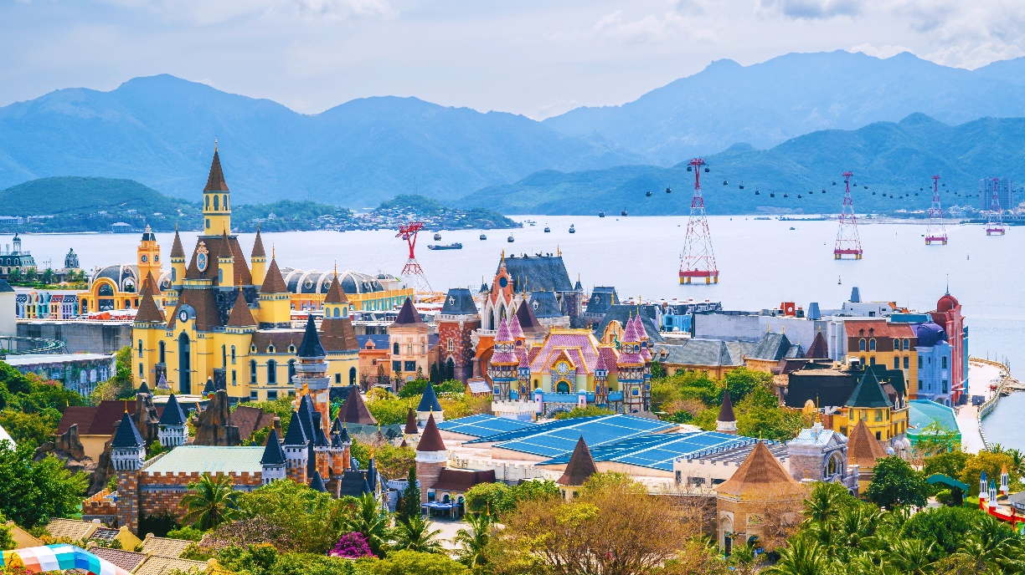
วันที่สาม

- นั่งกระเช้าไปสวนสนุก VINPEARL
- อิสระกับเครื่องเล่นมากมาย ชมสวนสัตว์ SAFARI VINPEARL
- วัดลองเซิน
- โบสถ์หิน

เช้า รับประทานอาหารเช้า ณ ห้องอาหารของโรงแรม
นำท่าน นั่งกระเช้าไปสวนสนุก VINPEARL เกาะวินเพิร์ลแลนด์ ระยะทางกว่า 3,320 เมตร (ใช้เวลานั่งกระเช้าประมาณ 15 นาที) วินเพิร์ลแลนด์สวรรค์แห่งการพักผ่อนระดับโลก ซึ่งตั้งอยู่บน 1 ใน 29 อ่าวที่สวยที่สุดในโลก ที่นี่ได้นำสวนสนุกและสวนน้ำมารวมกันไว้ที่ริมชายหาดญาจางและยังมีกิจกรรมที่เหมาะสำหรับนักท่องเที่ยวทุกวัย จากนั้นนำท่านเดินทางเข้าสู่ สวนสนุกวินวันเดอร์ สัมผัสกับสวรรค์แห่งความบันเทิงที่ได้การรับรองโดยกรมการท่องเที่ยวเวียดนาม ว่าเป็นสวนสนุกที่น่าดึงดูดที่สุดของประเทศเวียดนาม จากนั้นให้ทุกท่านเต็มอิ่มกับกิจกรรมมากมายบนเกาะ ซึ่งพื้นที่ภายใน แบ่งออกเป็น 4 โซนหลักๆ ได้แก่ สวนสนุก สวนน้ำ อควาเรียม และสวนสัตว์
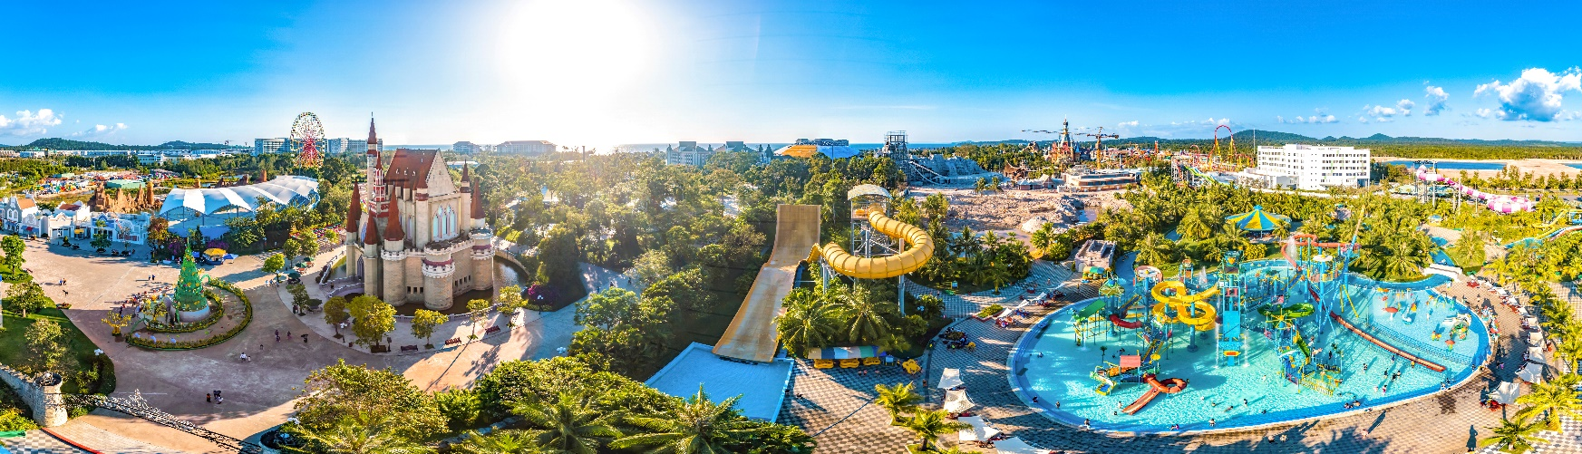

เที่ยง อิสระอาหารกลางวัน เพื่อให้ท่านได้เพลิดเพลินในการท่องเที่ยว

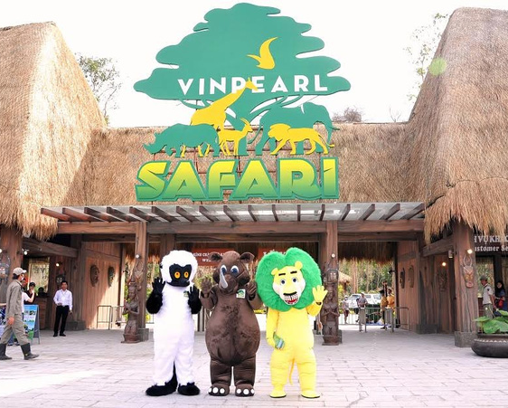
ได้เวลาอันสมควรนำท่านแวะ ชมสวนสัตว์ SAFARI VINPEARL ภายในแบ่งออกเป็น 2 โซน คือ Open Zoo และ Safari Park เป็นสถานที่อนุรักษ์และอนุบาลสัตว์หายาก เช่น แรดปากเหลี่ยม ค่าง สิงโตขาว ฯลฯ พร้อมด้วยสัตว์ป่าอื่นๆ อีกมากมาย พื้นที่ส่วนนี้จะแบ่งเป็นส่วนๆ แยกออกจากกัน สามารถเดินเล่นชมสัตว์ได้

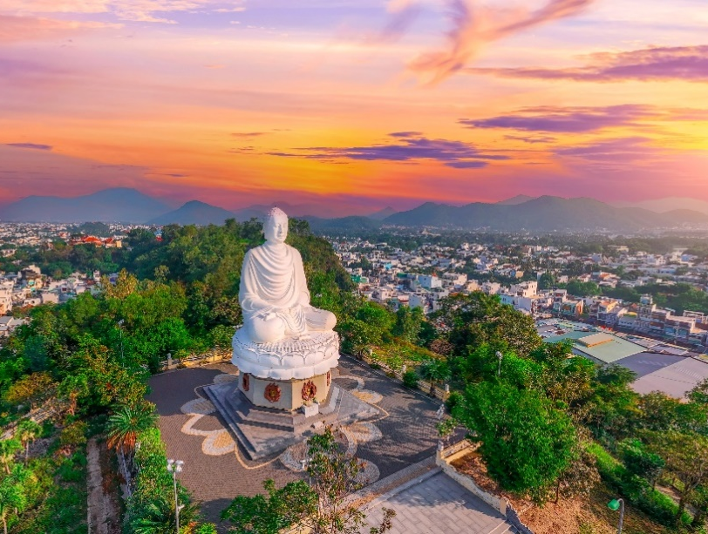
จากนั้นนำท่านเดินทางสู่ วัดดลองเซิน(Long Son Pagoda) หรือที่รู้จักกันดีในชื่อ “วัดพระใหญ่” เป็นวัดพุทธมหายานเก่าแก่ และใหญ่ที่สุดของเมืองญาจาง ประเทศเวียดนาม นอกจากความสวยงามอลังการของตัววัดแล้ว จากยอดเขายังสามารถมองเห็นวิวของเมืองญาจางและทะเลได้อย่างสวยงาม
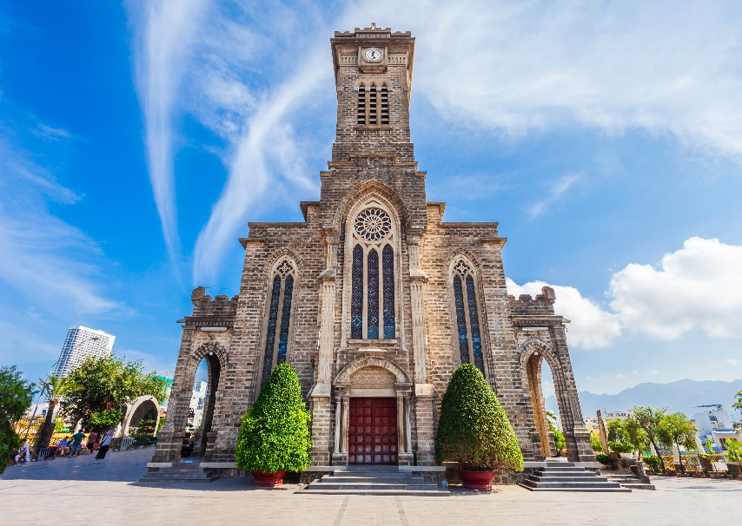
ได้เวลาอันสมควรนำท่านแวะ โบสถ์หินญาจาง (Nha Trang Cathedral) หรือ โบสถ์เนินเขา (Nui Church) เป็นโบสถ์ที่ใหญ่ที่สุดในเมืองญาจาง ตั้งโดดเด่นอยู่บนเนินสูง 10 เมตร ห่างจากทะเลเพียงแค่ 1 กิโลเมตร โบสถ์หลังนี้ถูกสร้างขึ้นในสไตล์ฝรั่งเศสโกธิก (French Gothic) โดยนักบุญหลุยส์ วอลเล็ท (Priest Louis Vallet) ช่วงปี 1928 และเปิดใช้อย่างเป็นทางการเมื่อวันที่ 14 พฤษภาคม ปี 1933 ภายในโบสถ์ถูกตกแต่งด้วยกระจกสีที่มีสีสันสวยงาม พื้นที่ภายในโบสถ์จะมี 760 ตร.กม. สามารถบรรจุคนได้ถึง 600 คน ตัวโบสถ์ถูกสร้างด้วยบล็อกซีเมนต์ และใช้หินในการปูพื้น

ค่ำ รับประทานอาหารค่ำ ณ ภัตตาคาร BUFFEE SEAFOOD พร้อมเบียร์ และน้ำผลไม้ไม่อั้น
นำท่านเข้าสู่ที่พัก MARIS HOTEL 4 ดาวหรือเทียบเท่า (ญาจาง)


วันที่สี่

- สนามบินญาจาง
- ถนนคนเดิน
- CAFÉ APARTMENT
- สนามบินเตินเซินเญิ้ต
- กรุงเทพฯ

เช้า รับประทานอาหารเช้า SETBOX
ได้เวลาอันสมควร นำท่านเดินทางไปยังสนามบินญาจาง (CXR)
08.40 น. จากนั้นนำท่านเดินทางสู่ สนามบินเซินเญิ้ต (SGN) ประเทศเวียดนาม โดยสายการบิน เวียดนามแอร์ไลน์(VN) เที่ยวบินที่ VN1341
09.45 น. เดินทางถึง สนามบินเตินเซินเญิ้ต ประเทศเวียดนาม ออกเดินทางตามโปรแกรมทัวร์
เที่ยง รับประทานอาหารกลางวัน ณ ภัตตาคาร
นำท่านแวะ ถนนคนเดินเหงียนเว้ ถนนที่ปิดการจราจรเพื่อให้เป็นถนนคนเดิน มีร้านค้ามากมายตลอดสองฝั่ง ทั้งร้านเสื้อผ้า รองเท้า เครื่องประดับ ร้านอาหาร คาเฟ่ บาร์ ฯลฯ เดินเล่นสบาย ๆ มีของให้เลือกซื้อมากมายบรรยากาศคึกคักสนุกสนานในแบบฉบับเอเชีย นอกจากถนนนี้จะเป็นแหล่งช้อปแล้ว ยังเป็นจุดนัดพบปะสังสรรค์ยามค่ำคืนของทั้งคนท้องถิ่นและนักท่องเที่ยวอีกด้วย เป็นอีกหนึ่งที่เที่ยวโฮจิมินห์ที่ไม่ควรพลาดเมื่อมาเที่ยวเวียดนาม โฮจิมินห์ และนำท่านแวะคาเฟ่ที่มีบรรยากาศดีๆให้นั่งชิลที่ The Café Apartment มีลักษณะเป็นอพาร์ทเม้นท์ทั้งหมด 9 ชั้น ที่มีการตกแต่งด้วยสไตล์วินเทจ โดยภายในจะมีทั้งร้านกาแฟ ร้านอาหาร ร้านเสื้อผ้า และร้านอื่นๆ ให้ช็อปปิ้งหลายร้าน บอกได้เลยว่าแต่ละร้านนั้นมีเอกลักษณ์เฉพาะตัวของร้านนั้นๆ ชัดเจนมากๆ และที่สำคัญในอดีตที่นี่เคยเป็นที่พักของรัฐบาลและทหารในช่วงปี 1950
ได้เวลาอันสมควร นำท่านเดินทางไปยัง สนามบินเตินเซินเญิ้ต (SGN)
16.55 น. ออกเดินทางกลับ กรุงเทพฯ โดยสายการบิน เวียดนามแอร์ไลน์(VN) เที่ยวบินที่ VN607
18.30 น. ถึง สนามบินสุวรรณภูมิ โดยสวัสดิภาพพร้อมความประทับใจในการในบริการ

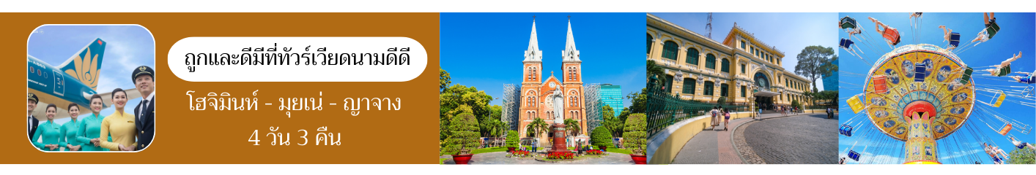

อัตราค่าบริการ
กำหนดการเดินทาง | ราคา และราคาเตียงเสริม  (พักห้องละ 2-3 ท่าน) | พักเดียวจ่ายเพิ่ม
เดือนเมษายน 2569
02-05 เม.ย. 69 | 12,888.- | 3,500.-
04-07 เม.ย. 69 | 14,888.- | 3,500.-
10-13 เม.ย. 69 | 13,999.- | 3,500.-
12-15 เม.ย. 69 | 17,888.- | 4,500.-
16-19 เม.ย. 69 | 12,888.- | 3,500.-
23-26 เม.ย. 69 | 12,888.- | 3,500.-
เดือนพฤษภาคม 2569
01-04 พ.ค. 69 | 16,999.- | 4,500.-
07-10 พ.ค. 69 | 12,888.- | 3,500.-
09-12 พ.ค. 69 | 12,888.- | 3,500.-
15-18 พ.ค. 69 | 12,888.- | 3,500.-
16-19 พ.ค. 69 | 12,888.- | 3,500.-
22-25 พ.ค. 69 | 12,888.- | 3,500.-
23-26 พ.ค. 69 | 12,888.- | 3,500.-
30 พ.ค.-02 มิ.ย. 69 | 16,999.- | 3,500.-
เดือนมิถุนายน 2569
06-09 มิ.ย. 69 | 12,888.- | 3,500.-
11-14 มิ.ย. 69 | 12,888.- | 3,500.-
13-16 มิ.ย. 69 | 12,888.- | 3,500.-
20-23 มิ.ย. 69 | 12,888.- | 3,500.-
27-30 มิ.ย. 69 | 12,888.- | 3,500.-
เดือนกรกฎาคม 2569
04-07 ก.ค. 69 | 12,888.- | 3,500.-
11-14 ก.ค. 69 | 12,888.- | 3,500.-
18-21 ก.ค. 69 | 12,888.- | 3,500.-
25-28 ก.ค. 69 | 12,888.- | 3,500.-
30 ก.ค.-02 ส.ค. 69 | 14,888.- | 3,500.-
เดือนสิงหาคม 2569
01-04 ส.ค. 69 | 12,888.- | 3,500.-
13-16 ส.ค. 69 | 12,888.- | 3,500.-
15-18 ส.ค. 69 | 12,888.- | 3,500.-
21-24 ส.ค. 69 | 12,888.- | 3,500.-
22-25 ส.ค. 69 | 12,888.- | 3,500.-
28-31 ส.ค. 69 | 12,888.- | 3,500.-
เดือนกันยายน 2569
03-06 ก.ย. 69 | 12,888.- | 3,500.-
04-07 ก.ย. 69 | 12,888.- | 3,500.-
10-13 ก.ย. 69 | 12,888.- | 3,500.-
11-14 ก.ย. 69 | 12,888.- | 3,500.-
17-20 ก.ย. 69 | 12,888.- | 3,500.-
18-21 ก.ย. 69 | 12,888.- | 3,500.-
24-27 ก.ย. 69 | 12,888.- | 3,500.-
25-28 ก.ย. 69 | 12,888.- | 3,500.-

